Контрольная работа по

«Проектирование информационных систем»

на тему:

«Автостроительная компания»

Выполнили:

Шихсаидов Ш.К., Кузнецов М.А., ПИ19-4

Преподаватель:

Медведев Александр Валерьевич

**Оглавление**

**Диаграмма целей** 3

**Организационная структура** 5

**Дерево функций** 7

**Цепочка добавленного качества** 9

**Процессы компании (EPC)** 11

Отчеты 13

# **Диаграмма целей**

В качестве основной цели в этой диаграмме выступает цель «Разработать новую модель автомобиля», которая подразделяется на 4 другие цели, которые в свою очередь детализируются на подцели в других диаграммах

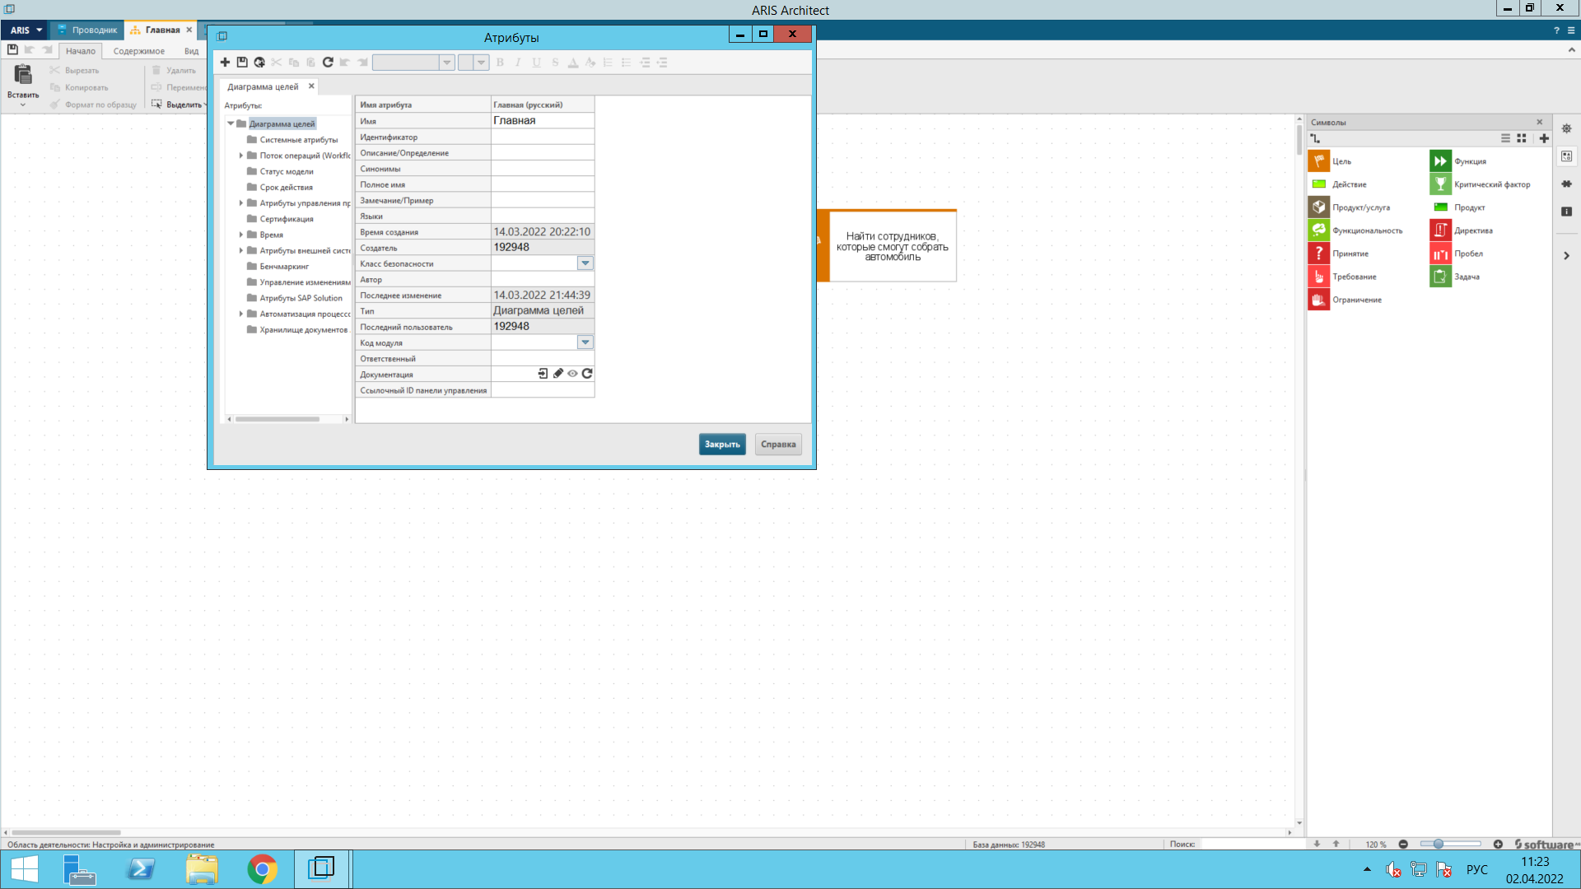

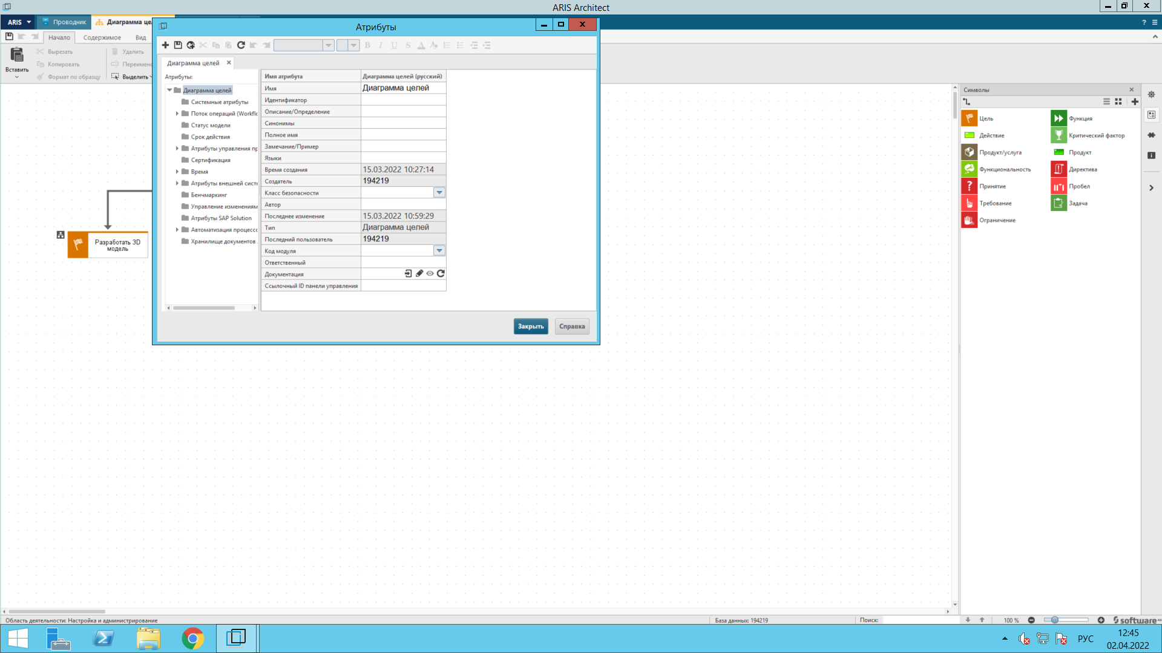

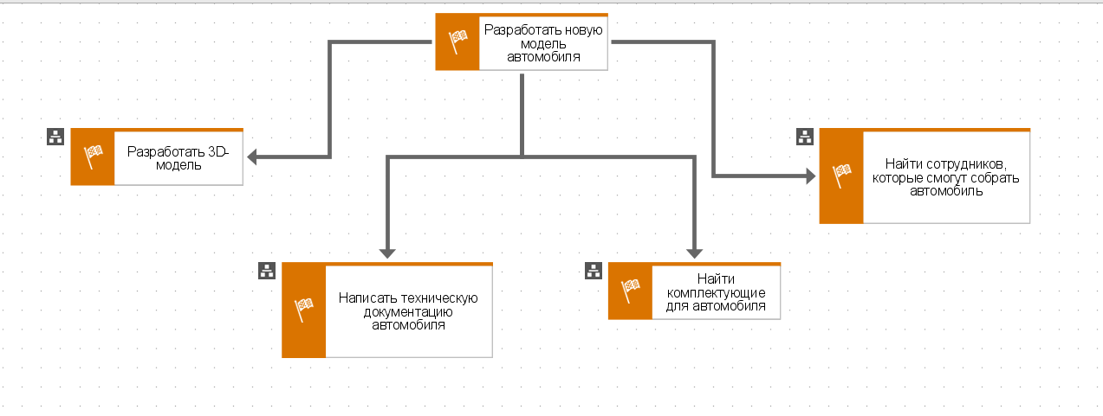

Рисунок 1/ Главная

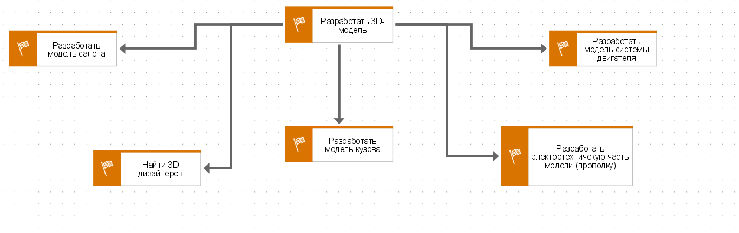

Рисунок 2/ Детализация «Разработать 3D-модель»

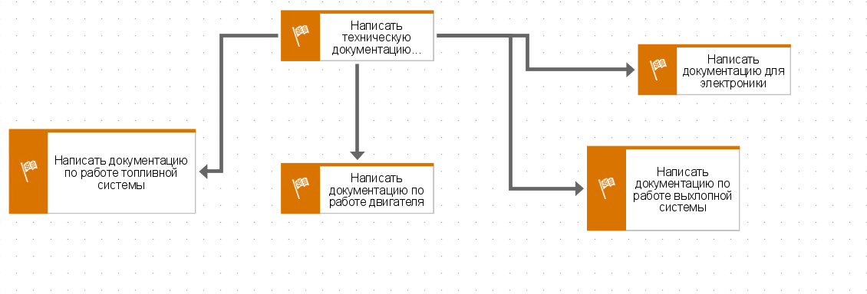

Рисунок 3/ Детализация «Написать техническую документацию»

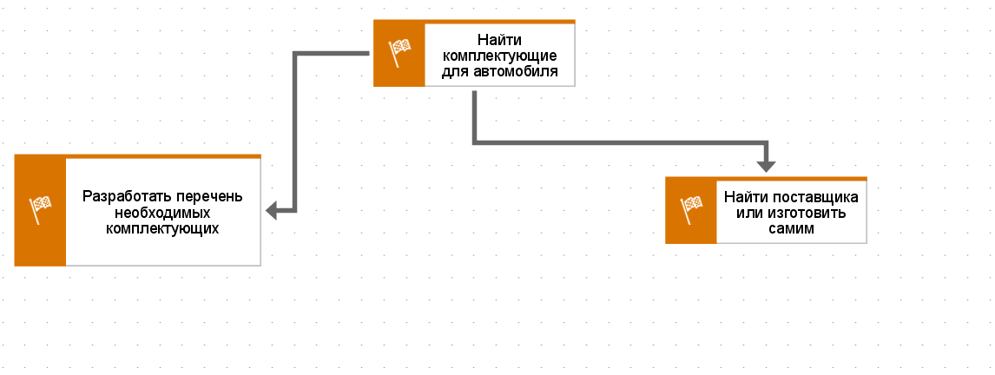

Рисунок 4/ Детализация «Найти комплектующие для автомобиля»

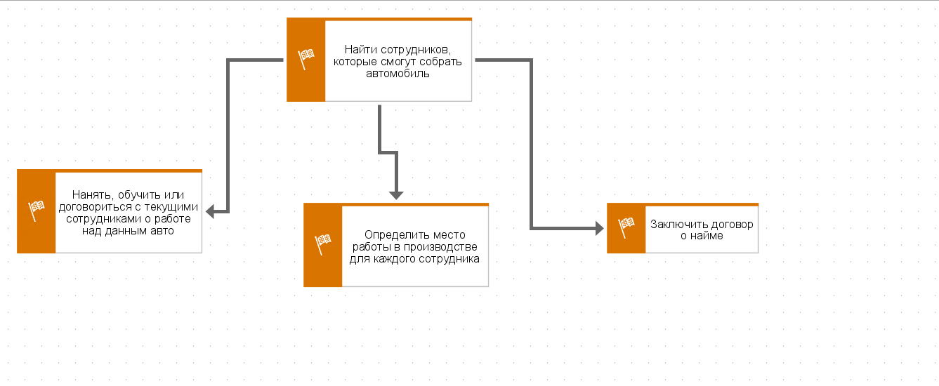

Рисунок 5/ Детализация «Найти сотрудников, которые смогут собрать автомобиль»

# **Организационная структура**

Организационная структура представляет собой иерархию должностей и подразделений в компании, где фундаментально она подразделяется на «Автомобильный завод» и «Департамент продаж», которые в свою очередь подразделяются на внутреннюю иерархию

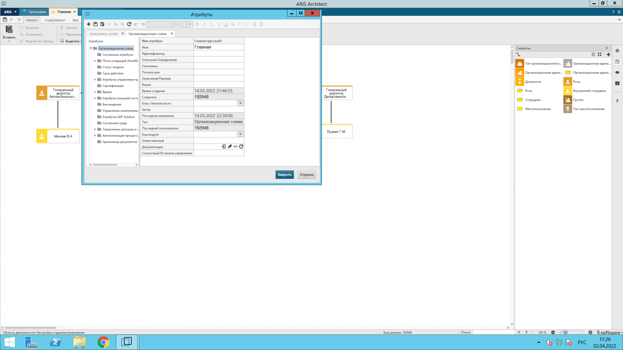

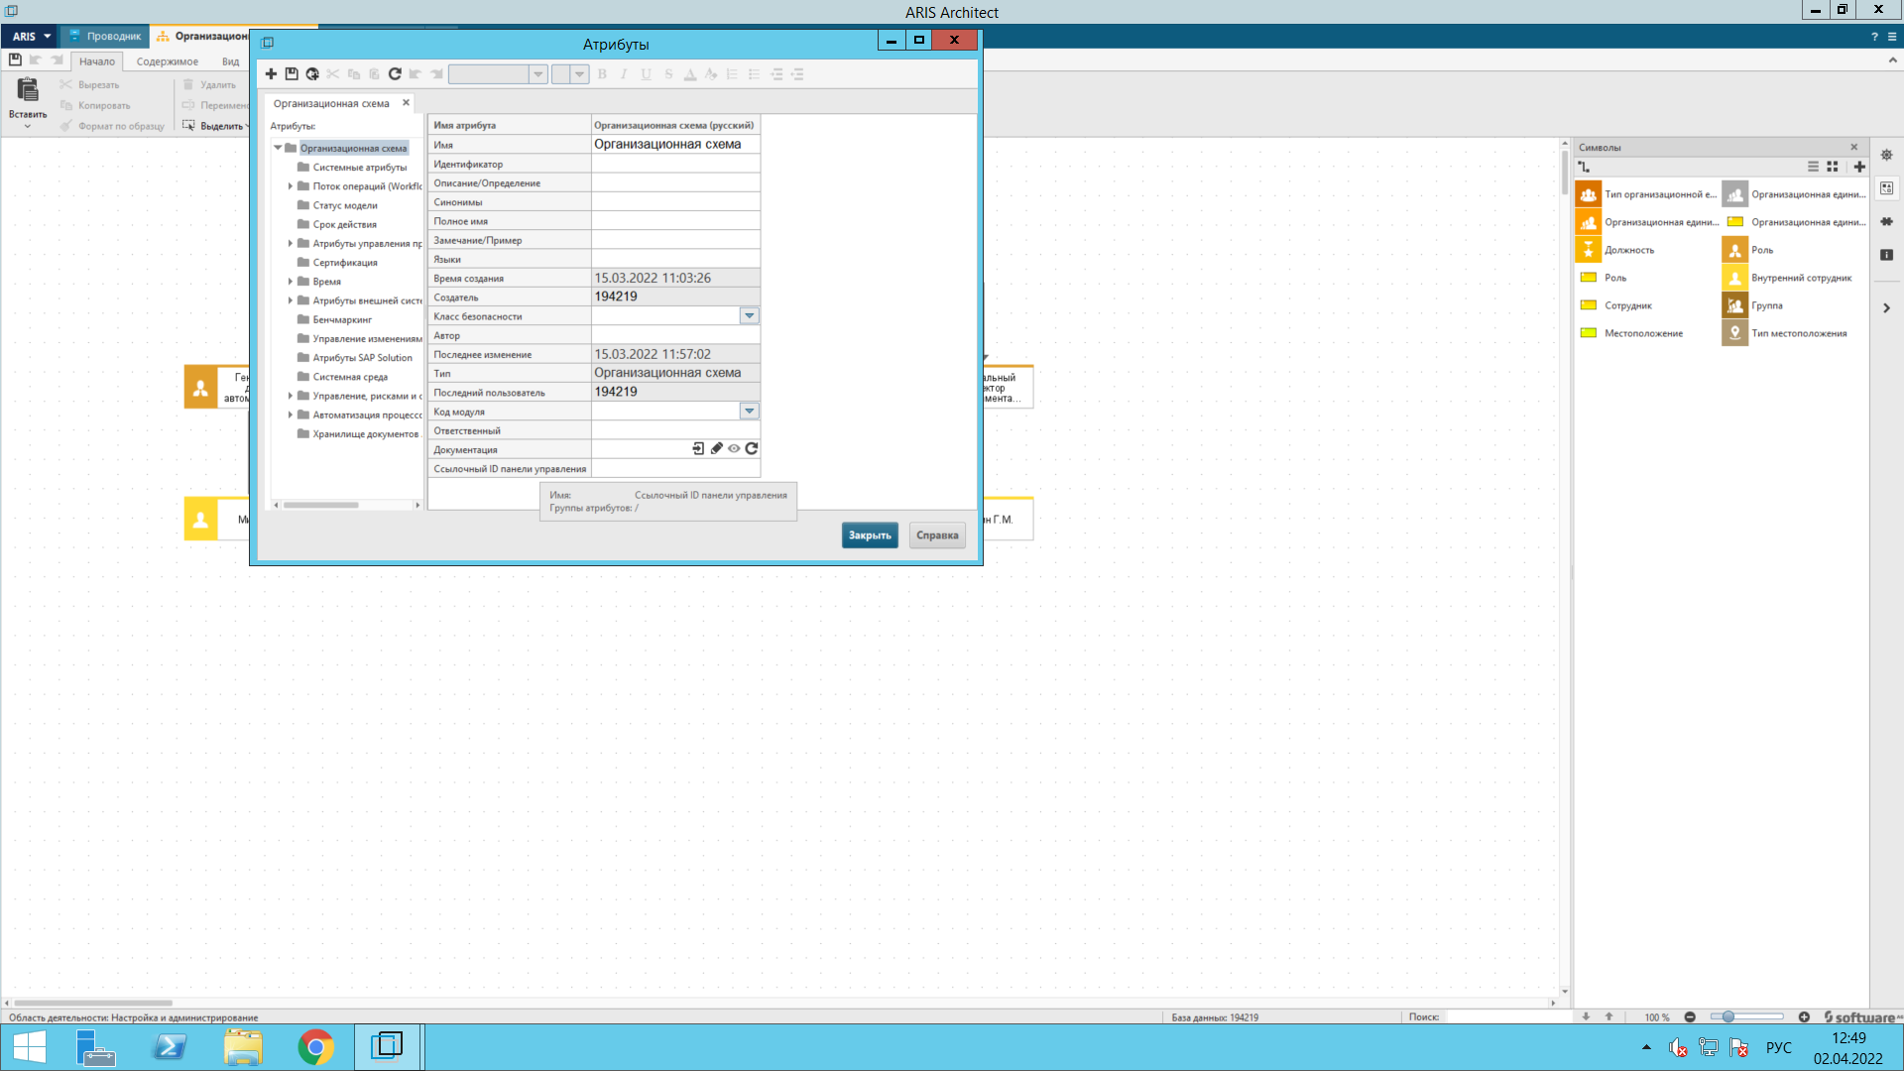

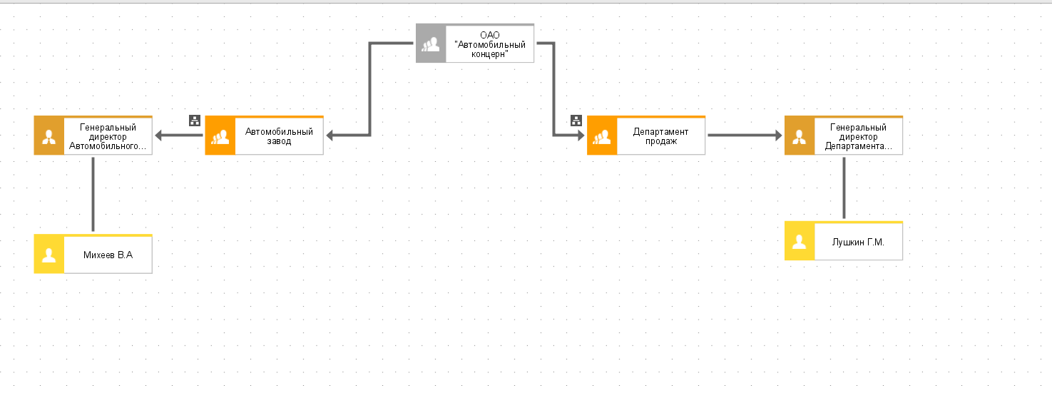

Рисунок 6/ Главная

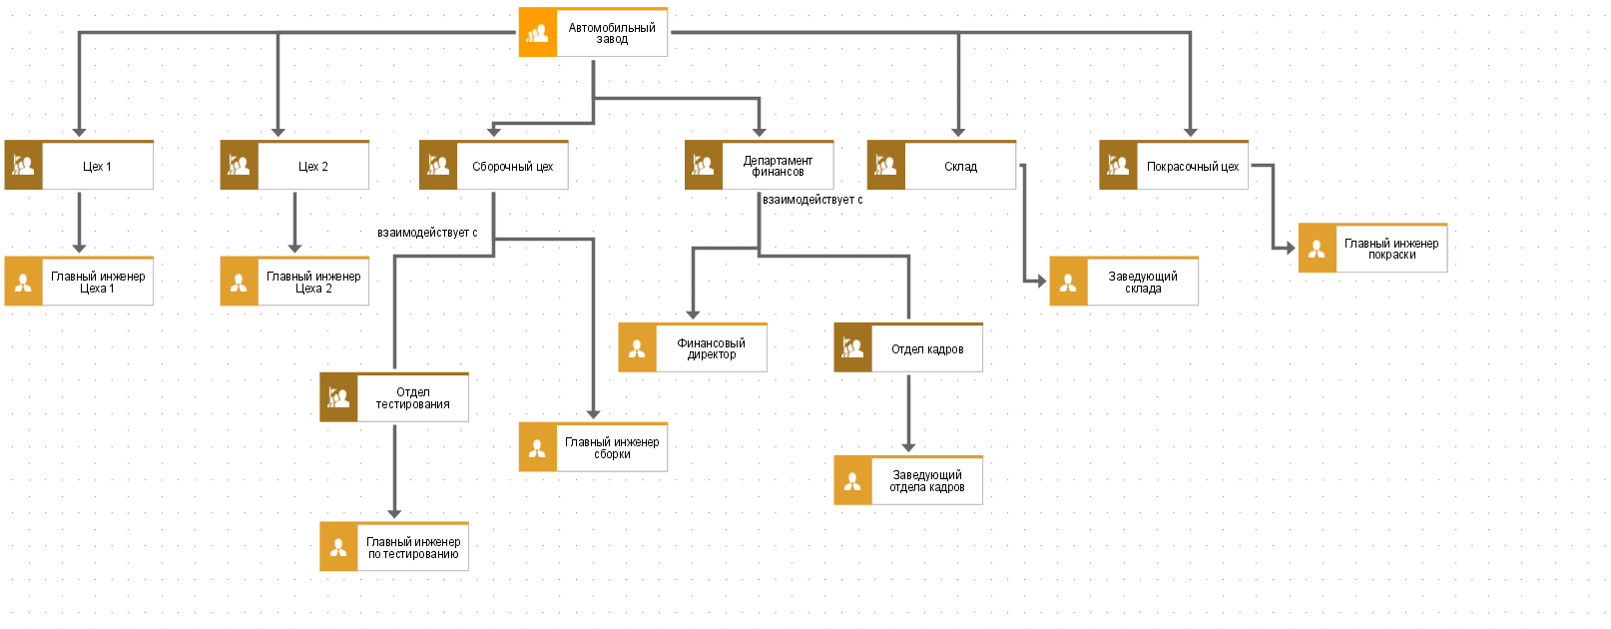

Рисунок 7/ Детализация «Автомобильный завод»

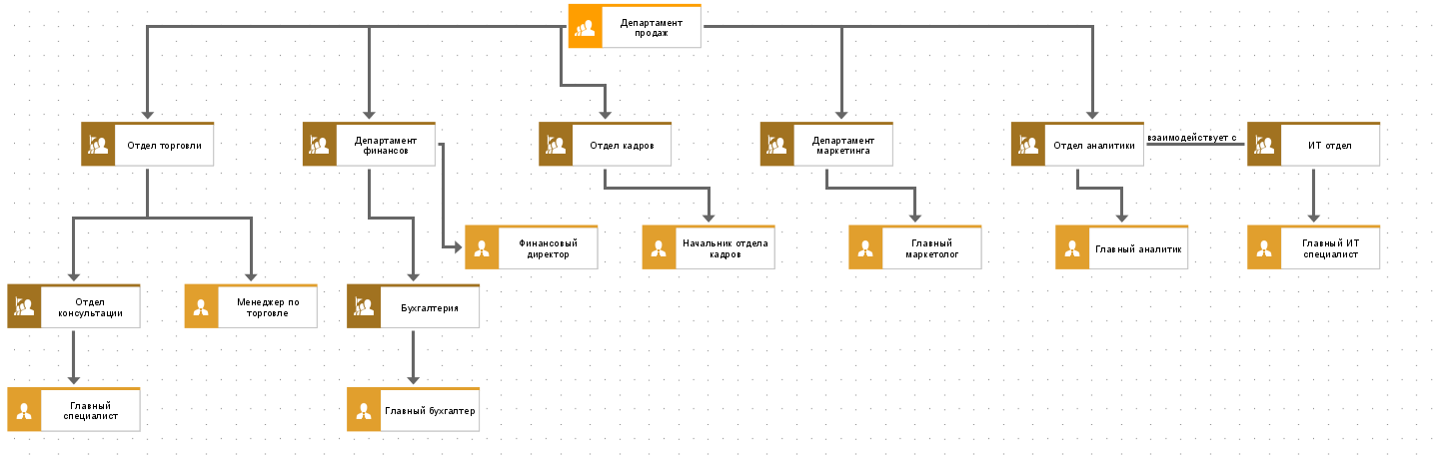

Рисунок 8/ Детализация «Департамент продаж»

# **Дерево функций**

Основной функцией этой диаграммы является функция «Управление компанией», которая подразделяется на другие функции, 2 из которых далее детализируются

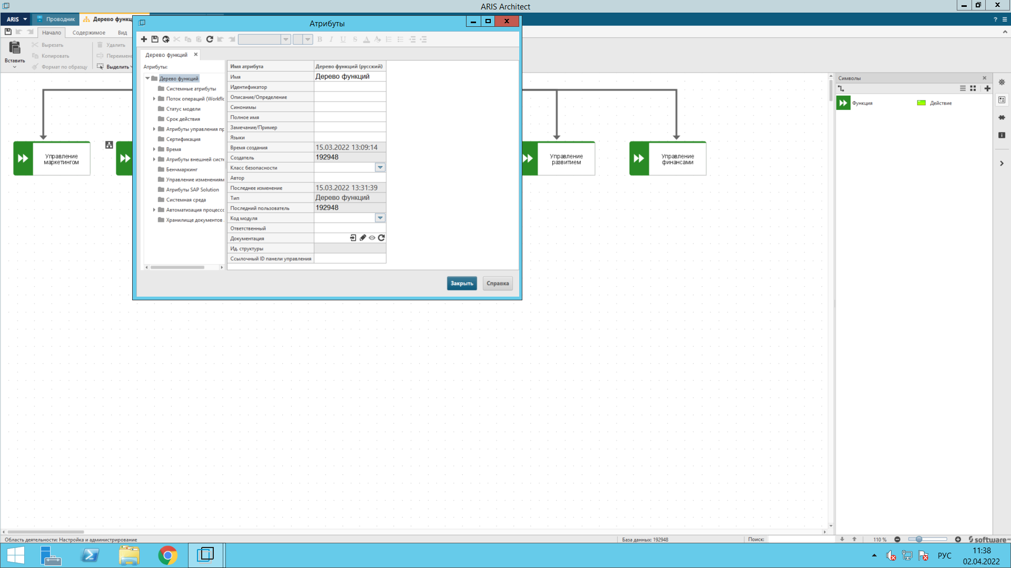

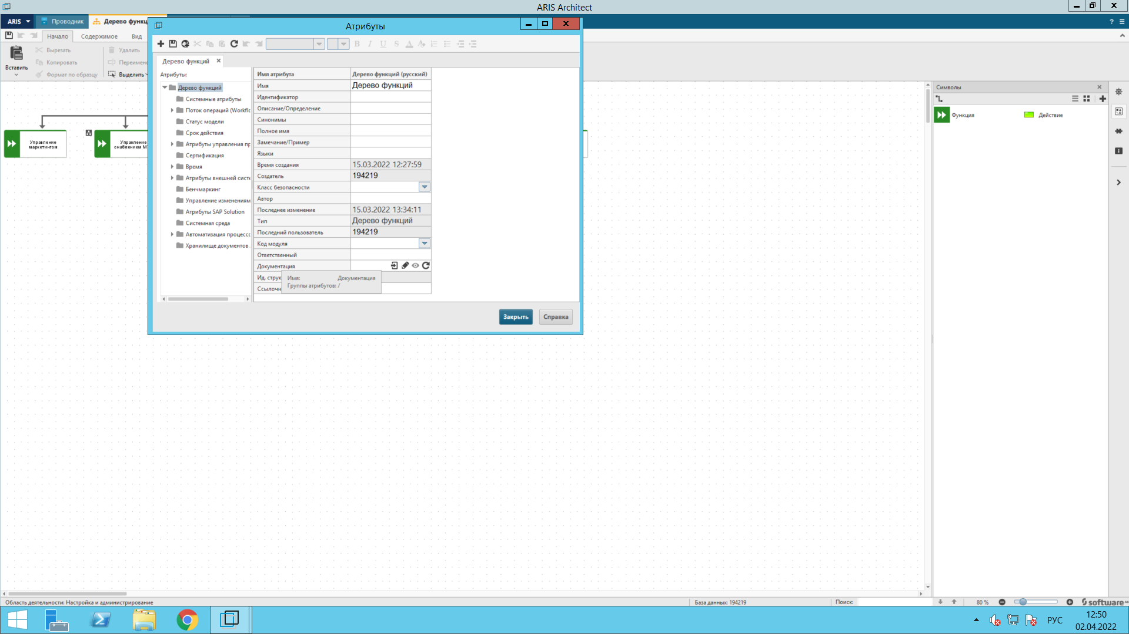

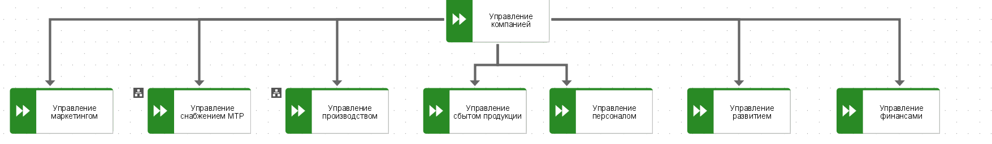

Рисунок 9/ Главная

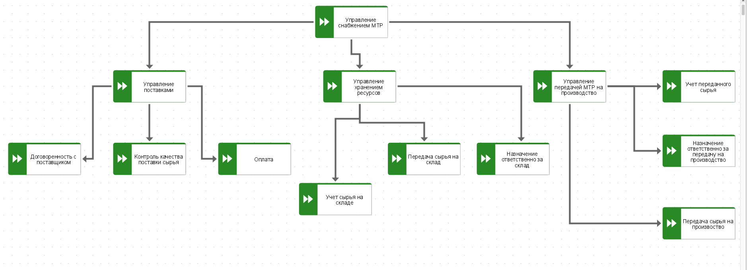

Рисунок 10/ Детализация «Управление снабжением МТР»

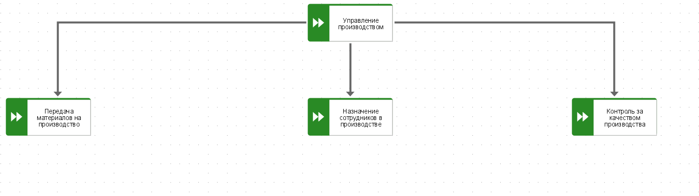

Рисунок 11/ Детализация «Управление производством»

# **Цепочка добавленного качества**

Данная диаграмма детализирует функцию «Управление цепями поставок», а также «Управление продажами»

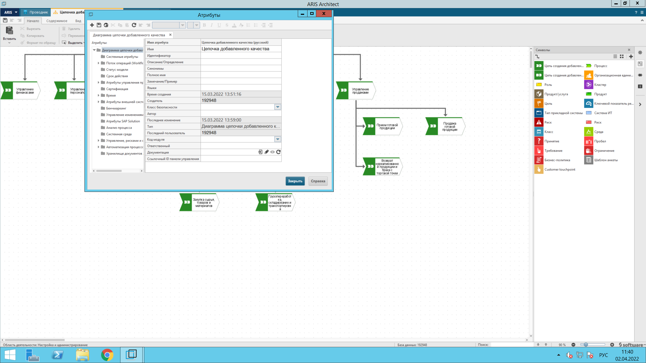

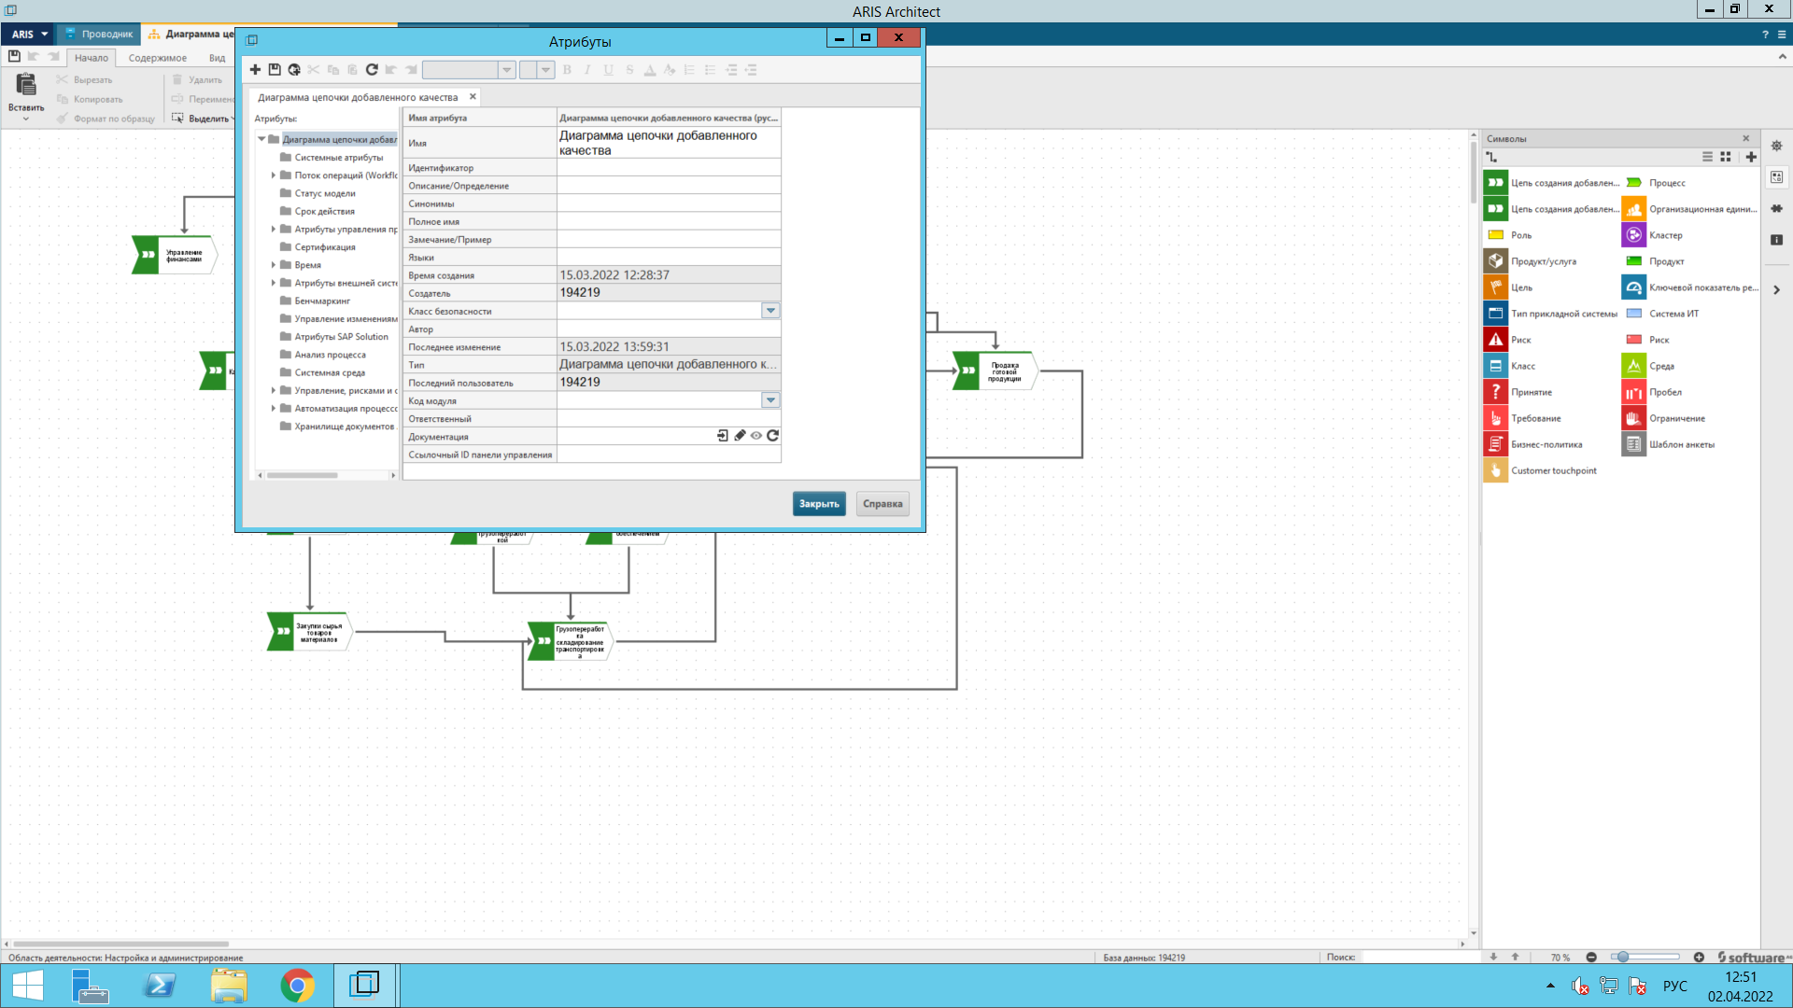

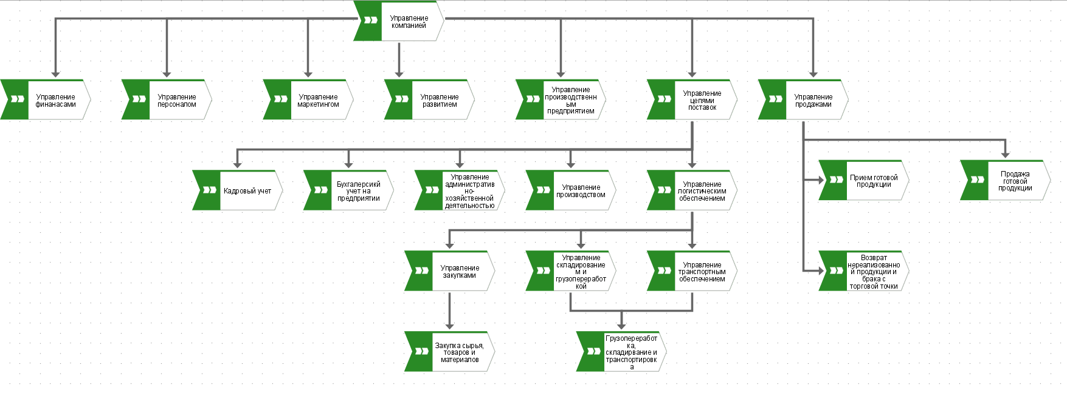

Рисунок 12/ Цепочка добавленного качества

# **Процессы компании (EPC)**

Данная диаграмма описывает процесс производства автомобиля

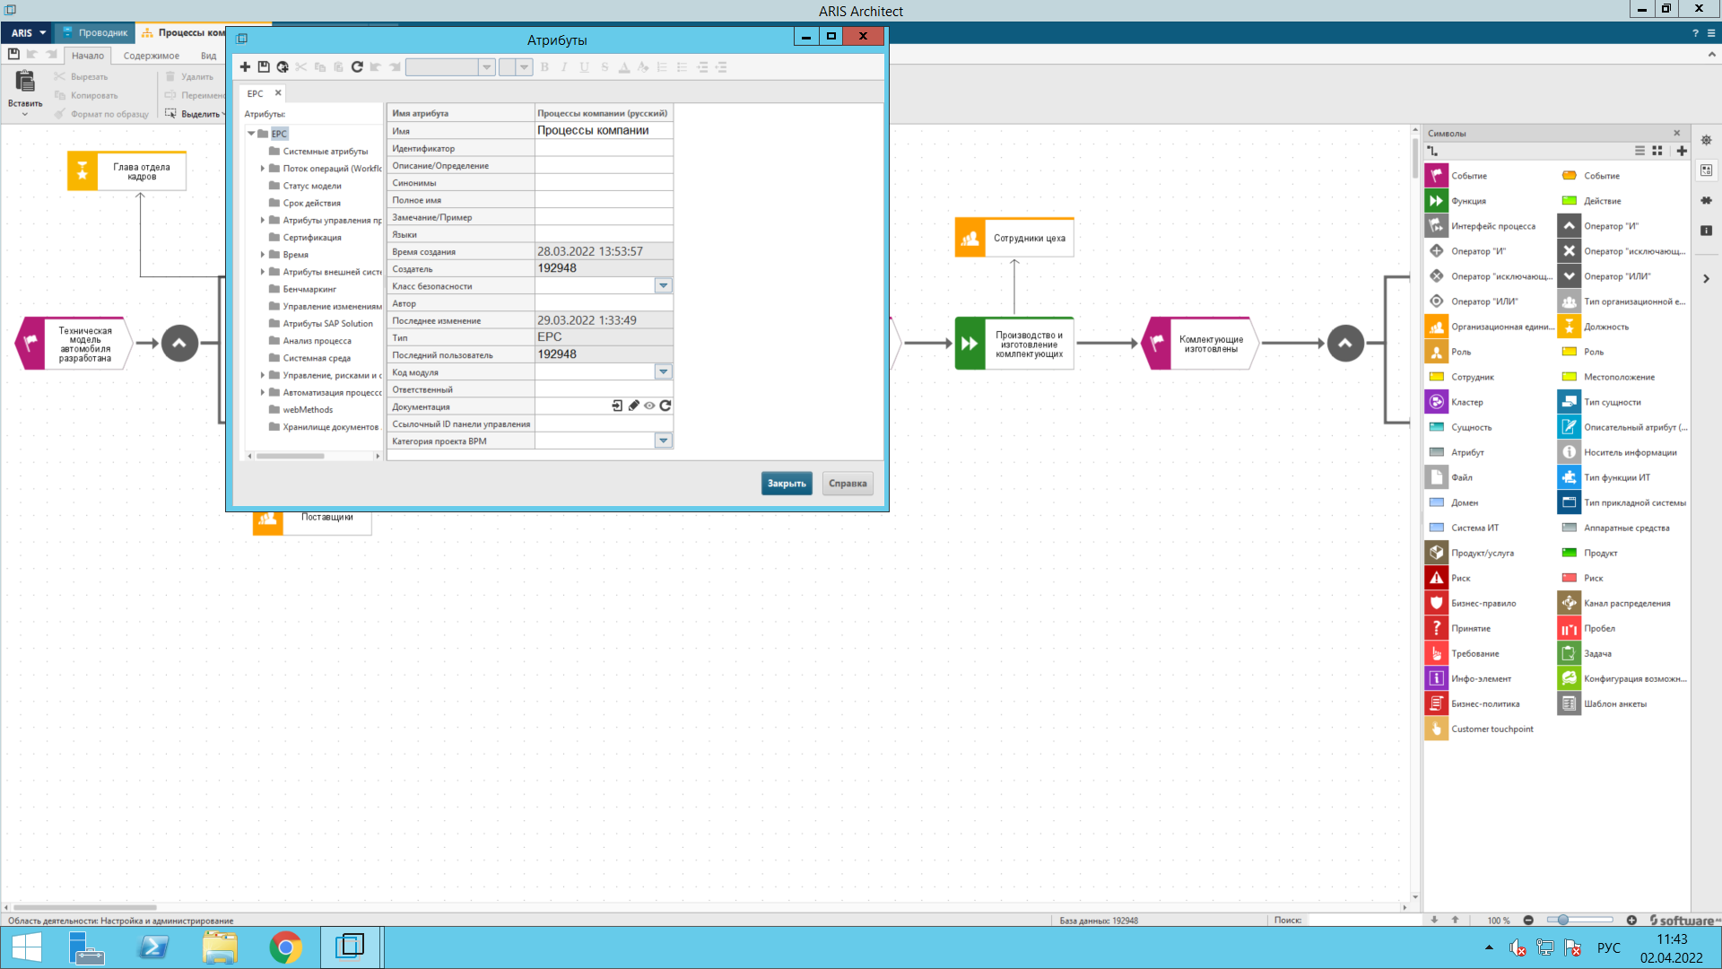

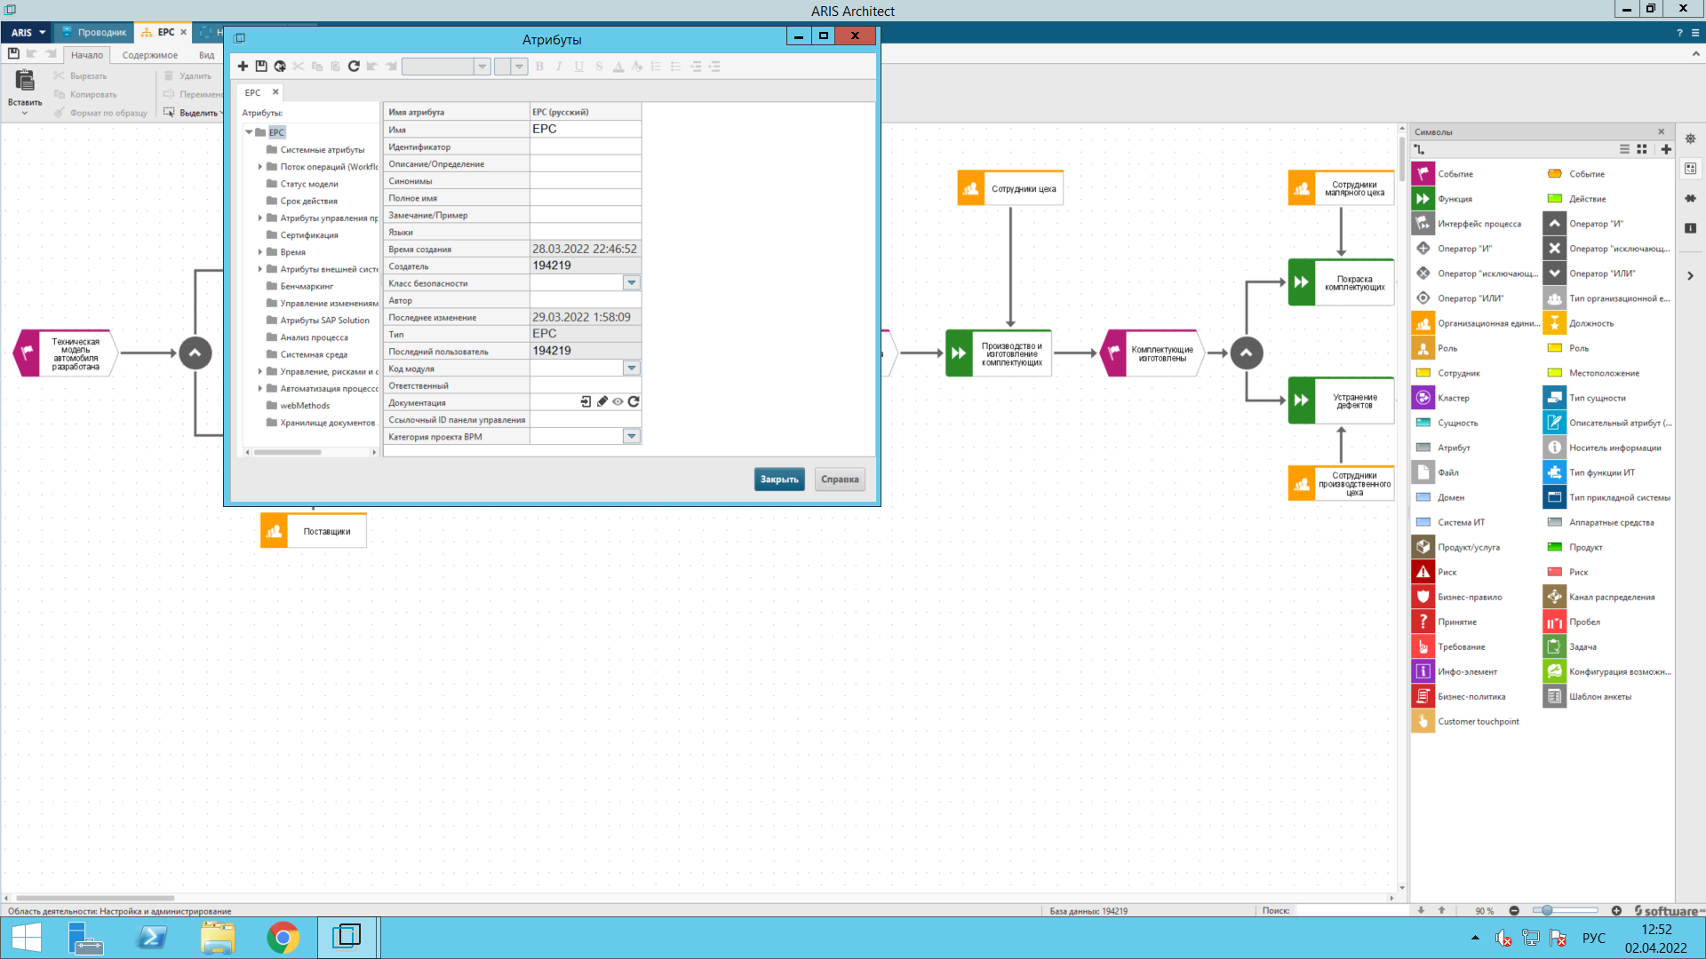

Рисунок 13/ Процессы компании (EPC)

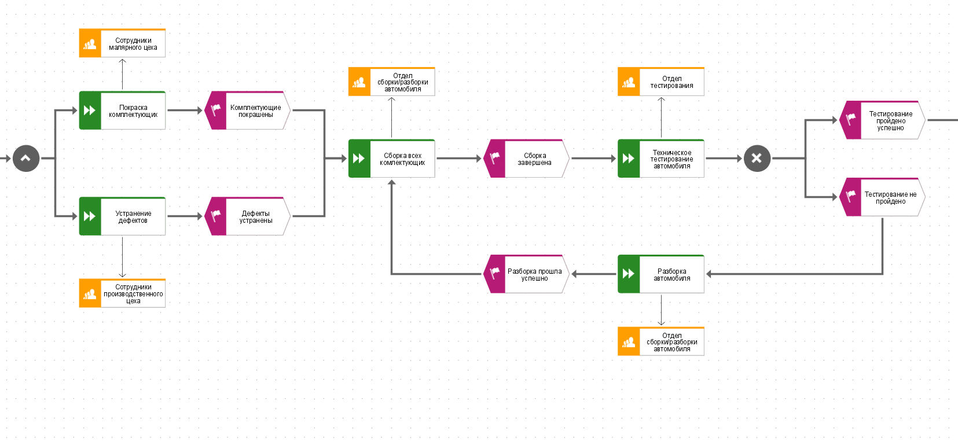

Рисунок 14/ Процессы компании (EPC)

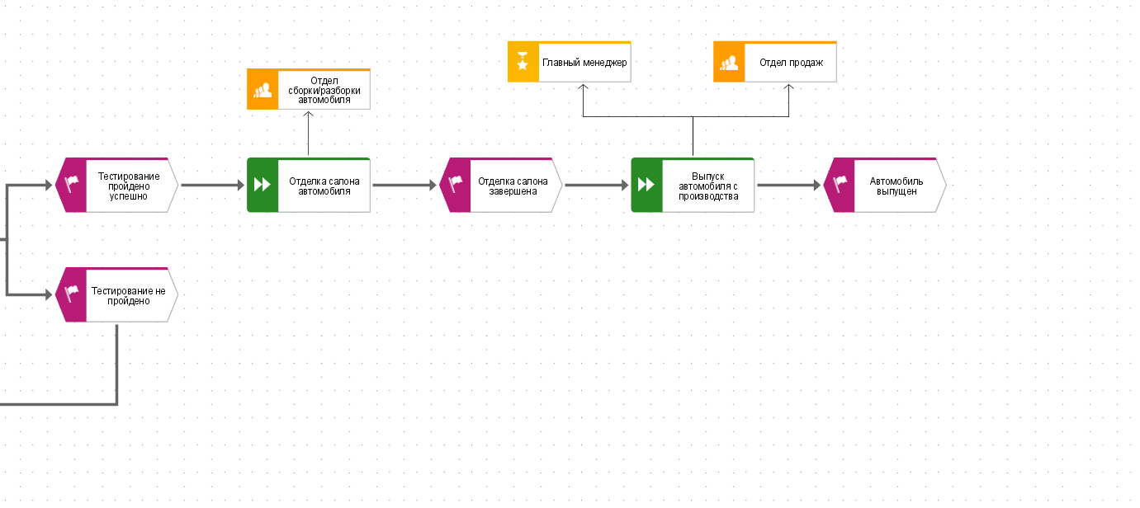

Рисунок 15/ Процессы компании (EPC)

# Отчеты

Обзор

|  |  |  |  |
| --- | --- | --- | --- |
| Начальное событие(я) | Техническая модель автомобиля разработана | | |
| Конечное событие(я) | Автомобиль выпущен | | |

Подробная информация

Подробная информация доступна по гиперссылкам.

| Действие | Организация | Вход | Выход | ИТ |
| --- | --- | --- | --- | --- |
| Выпуск автомобиля с производства | Главный менеджер  [R]; Отдел продаж  [R] |  |  |  |
| Найм сотрудников и определение их функций | Глава отдела кадров  [R]; Глава производственного цеха  [R] |  |  |  |
| Отделка салона автомобиля | Отдел сборки/разборки автомобиля  [R] |  |  |  |
| Отправление материалов на каждый цех и доставка их на производство | Глава производственного цеха  [R]; Заведующий склада  [R] |  |  |  |
| Покраска комплектующих | Сотрудники малярного цеха  [R] |  |  |  |
| Поставка материалов | Поставщики  [R] |  |  |  |
| Производство и изготовление комплектующих | Сотрудники цеха  [R] |  |  |  |
| Разборка автомобиля | Отдел сборки/разборки автомобиля  [R] |  |  |  |
| Сборка всех комплектующих | Отдел сборки/разборки автомобиля  [R] |  |  |  |
| Техническое тестирование автомобиля | Отдел тестирования  [R] |  |  |  |
| Устранение дефектов | Сотрудники производственного цеха  [R] |  |  |  |

1 Вариант

|  |  |  |  |  |  |  |  |  |  |  |  |  |  |
| --- | --- | --- | --- | --- | --- | --- | --- | --- | --- | --- | --- | --- | --- |
| **Функция** | **Глава производственного цеха** | **Глава отдела кадров** | **Поставщики** | **Отдел сборки/разборки автомобиля** | **Заведующий склада** | **Сотрудники цеха** | **Сотрудники производственного цеха** | **Отдел продаж** | **Отдел сборки/разборки автомобиля** | **Отдел тестирования** | **Сотрудники малярного цеха** | **Главный менеджер** | **Отдел сборки/разборки автомобиля** |
| **Выпуск автомобиля с производства** |  |  |  |  |  |  |  | **R** |  |  |  | **R** |  |
| **Найм сотрудников и определение их функций** | **R** | **R** |  |  |  |  |  |  |  |  |  |  |  |
| **Отделка салона автомобиля** |  |  |  |  |  |  |  |  | **R** |  |  |  |  |
| **Отправление материалов на каждый цех и доставка их на производство** | **R** |  |  |  | **R** |  |  |  |  |  |  |  |  |
| **Покраска комплектующих** |  |  |  |  |  |  |  |  |  |  | **R** |  |  |
| **Поставка материалов** |  |  | **R** |  |  |  |  |  |  |  |  |  |  |
| **Производство и изготовление комплектующих** |  |  |  |  |  | **R** |  |  |  |  |  |  |  |
| **Разборка автомобиля** |  |  |  |  |  |  |  |  |  |  |  |  | **R** |
| **Сборка всех комплектующих** |  |  |  | **R** |  |  |  |  |  |  |  |  |  |
| **Техническое тестирование автомобиля** |  |  |  |  |  |  |  |  |  | **R** |  |  |  |
| **Устранение дефектов** |  |  |  |  |  |  | **R** |  |  |  |  |  |  |

2 Вариант

|  |  |  |  |  |  |  |  |  |  |  |  |  |
| --- | --- | --- | --- | --- | --- | --- | --- | --- | --- | --- | --- | --- |
| **Модель (модели) процесса** | **Функция** | **Сотрудники цеха** | **Заведующий склада** | **Поставщики** | **Отдел сборки/разборки автомобиля** | **Сотрудники производственного цеха** | **Отдел тестирования** | **Главный менеджер** | **Отдел продаж** | **Сотрудники малярного цеха** | **Глава отдела кадров** | **Глава производственного цеха** |
| **Процессы компании** | **Определение материалов на каждый цех и доставка их на произодство** |  | **A** |  |  |  |  |  |  |  |  |  |
| **Процессы компании** | **Производство и изготовление комлпектующих** | **R** |  |  |  |  |  |  |  |  |  |  |